**ОБЩЕОБРАЗОВАТЕЛЬНОЕ УЧРЕЖДЕНИЕ**

**«СРЕДНЯЯ ШКОЛА № 159»**

**(МАОУ СШ № 159)**

**______________________________________________________**

660061, Россия, Красноярский край, город Красноярск, ул. Калинина, зд. 110,

Телефон: (391) 22-30-159. Сайт: <https://sh159-krasnoyarsk-r04.gosweb.gosuslugi.ru/>.

E-mail: [sch159@mailkrsk.ru](mailto:sch159@mailkrsk.ru). ОКПО 79175286,ОГРН 1222400011613,

ИНН/КПП 2463126950/246301001

Промежуточная аттестация за 9 класс

по предмету «История»

***Вариант 1***

ФИО ________________________________________________________________________________

1. Расположите в хронологической последовательности исторические события. Запишите цифры, которыми обозначены исторические события, в правильной последовательности в таблицу. (1 балл)

1. создание Северного общества
2. битва под Аустерлицем
3. подписание Бухарестского мирного договора
4. учреждение министерств

|  |  |  |  |
| --- | --- | --- | --- |
|  |  |  |  |

2. Установите соответствие между событиями и годами: к каждой позиции первого столбца подберите соответствующую позицию из второго столбца. (2 балл)

|  |  |
| --- | --- |
| СОБЫТИЕ | ГОДЫ |
| А) военная реформа Милютина, введение всеобщей воинской повинности  Б) начало Крымской войны  В) Кровавое воскресенье | 1. 1905г. 2. 1861г. 3. 1874 г. 4. 1853г. 5. 1856г. |

|  |  |  |
| --- | --- | --- |
| А | Б | В |
|  |  |  |

3. Запишите термин, о котором идет речь. (1 балл)

«Это направление общественно-политической и философской мысли сложилось в России в 30−50-х гг. XIX в. Его представители выступали за ликвидацию крепостного права и признание необходимости развития России по европейскому пути».

________________________________________________

4. Что из названного относится к событиям русско-японской войны 1904−1905 гг.? Укажите два верных положения и запишите цифры, под которыми они указаны. (2 балла)

1)  бои у озера Хасан

2)  осада Плевны

3)  оборона Порт-Артура

4)  Цусимский бой

5)  оборона Шипки

|  |  |
| --- | --- |
|  |  |

5. Ниже приведён перечень терминов (названий). Все они, за исключением одного, непосредственно связаны с правлением Александра III. (1 балл)

*1) земства; 2) «Народная воля»; 3) выкупные платежи; 4) Государственная дума Российской империи; 5) «Союз трёх императоров».*

Найдите и запишите порядковый номер термина, «выпадающего» из данного ряда.

|  |
| --- |
|  |

6. Прочитайте четыре предложения. Два из них являются тезисами (положениями, которые требуется аргументировать). Другие два содержат факты, которые могут послужить для аргументации этих тезисов. Подберите для каждого из тезисов соответствующий ему факт. Номера соответствующих предложений запишите в таблицу. (2 балла)

1)  Россия заключила Тильзитский мир, по которому присоединялась к континентальной блокаде Англии.

2)  При Александре I Царство Польское получило Конституцию, произошла отмена крепостного права в Прибалтике.

3)  Многие преобразования Александра I можно назвать прогрессивными и либеральными.

4)  Внешняя политика начального периода правления Александра I имела ряд негативных последствий.

|  |  |  |  |
| --- | --- | --- | --- |
| **Номер предложения, содержащего** | | | |
| тезис 1 | факт 1 | тезис 2 | факт 2 |
|  |  |  |  |

Рассмотрите карту и выполните задания

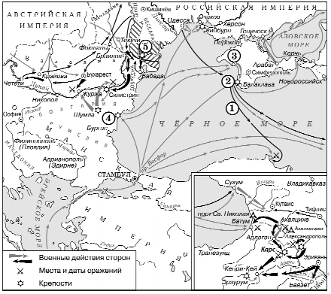

7. Укажите век, когда произошли события, изображенные на схеме. Ответ запишите словом. (1 балл) _____________________________________________

8. Укажите фамилию вице-адмирала, командовавшего русским флотом в походе, обозначенном на схеме цифрой 1. (1 балл) _________________________________________

9. Прочитайте отрывок из сочинения историка и укажите цифру, обозначающую на схеме город, название которого пропущено в данном отрывке.

«5-го сентября первая группа англо-французской эскадры вышла из Варны и направилась в сторону Крыма. В ее составе находилось и девять турецких кораблей, на которых размещался турецкий экспедиционный корпус. 14-го сентября войска союзников беспрепятственно высадились в районе ___________. Вместе с ними на берег сошла турецкая дивизия численностью в 7 тыс. человек пехоты с двенадцатью полевыми и девятью осадными орудиями».

10. Рассмотрите изображение и ответьте на вопрос. (1 балл)

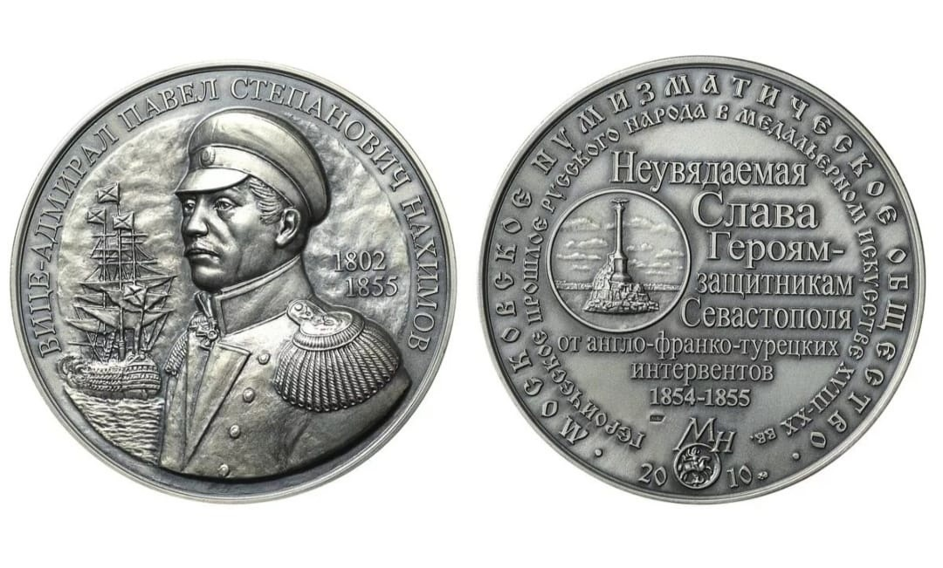

Что из перечисленного относится к тому же десятилетию, когда погиб изображенный на медали исторический деятель?

1)  разгром кружка петрашевцев

2)  издание указа об обязанных крестьянах

3)  создание Свода законов Российской империи

4)  завершение строительства Николаевской железной дороги

|  |
| --- |
|  |

11. Запишите фамилию, пропущенную на схеме. (1 балл)

Идеологи трёх направлений в народничестве

П. Л. Лавров

?

П. Н. Ткачёв

Ознакомьтесь с перечнем и изображениями памятников культуры и выполните задание.

1)  ода «Фелица»

2)  «Хожение за три моря»

3)  комедия «Недоросль»

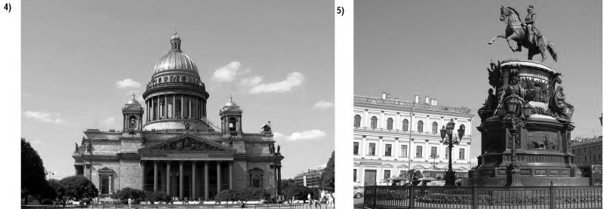

12. Какие из приведенных памятников культуры были созданы в XIX веке? Выберите два памятника культуры и запишите в таблицу цифры, под которыми они указаны. (2 балла)

|  |  |
| --- | --- |
|  |  |

13. Создателем какого из приведенных памятников культуры является Огюст Монферан? Укажите порядковый номер этого памятника культуры. (1 балл)

|  |
| --- |
|  |

**Прочитайте фрагмент исторического источника и выполните задание. Используйте в ответах информацию текста, а также знания из курса истории.**

*Отрывок из воспоминаний*

«Что бы ни говорили и что бы ни думали о 1 марта, его значение было громадное… Оно прервало 26-летнее царствование императора, который открыл для России новую эру, поставив ее на путь общечеловеческого развития; после векового застоя он дал ей громадный толчок вперед реформами: крестьянской, земской и судебной. И первая, и величайшая из этих реформ, крестьянская, в экономическом отношении не удовлетворяла требованиям лучших представителей общества… Труды Янсона, кн. Васильчикова и других исследователей показали полное расстройство экономического быта крестьян: малоземелье, развитие сельского пролетариата и …несоответствие крестьянских платежей с доходностью их земель…

Другие преобразования, под усилившимся влиянием противников реформ и реакции, проявившейся в самом императоре, были урезаны и искажены разными дополнениями, изъятиями, разъяснениями. Мало-помалу общественные силы и правительственная власть пошли врозь, общественные элементы потеряли всякое влияние на течение государственной жизни, на ход управления…

Поучительный характер 1 марта заключается именно в том, что это был финал двадцатилетней борьбы между правительством и обществом».

14. Как звали императора, об итогах царствования которого говорится в тексте? Укажите год проведения реформы, названной в тексте «величайшей» среди реформ этого царствования. (2 балла)

Император _________________________________

Год _______________________________

15. Какие недостатки реформ (процесса реформирования), проведенных в данное царствование, отмечает автор? Укажите не менее двух недостатков. Какое основное последствие этих недостатков для общественно-политической ситуации называет автор? (2 балла)

1. _____________________________________________________________________________________________

2. _____________________________________________________________________________________________

Основное последствие _______________________________________________________________________________________________

16. Что из перечисленного стало одной из причин (предпосылок) начала в России Первой русской революции 1905−1907 гг.? (2 балла)

—  неудачный ход Русско-японской войны

—  покушение Д. В. Каракозова на императора Александра II

—  неудачи России в Крымской войне

—  создание организации «Союз Спасения»

Объясните, как выбранное вами положение связано с началом в России Первой русской революции 1905−1907 гг.

Событие _______________________________________________________________________________________

Пояснение ____________________________________________________________________________________________________________________________________________________________________________________________________________________________________________________________________________________________________________________________________________________________________________________________

17. Соотнесите события и даты по Всеобщей истории (2 балла)

|  |  |
| --- | --- |
| События | Даты |
| А) третий избирательный закон в Англии  Б) Буржуазные революции в Европе.  В) Создание Тройственного союза  Г) Гражданская война  в США | 1.1861-1865 гг.  2.1875 г.  3. 1882 г.  4.1848-1849 гг. |

|  |  |  |  |
| --- | --- | --- | --- |
| А | Б | В | Г |
|  |  |  |  |

18. Соотнесите имена и события по Всеобщей истории (2 балла)

|  |  |
| --- | --- |
| События | Имена |
| А) гражданская война в США  Б) создание общегерманского парламента  В) война Италии и Австрии  Г) битва при  Ватерлоо | 1.К. Кавур  2.Наполеон Бонапарт  3. Бисмарк  4. А. Линкольн |

|  |  |  |  |
| --- | --- | --- | --- |
| А | Б | В | Г |
|  |  |  |  |

19. Период в истории с 1815г. по 1830г. называется «Реставрацией» потому, что: (1 балл)

1. была восстановлена монархия во Франции

2. была восстановлена монархия в Англии

3. в это время было восстановлено много архитектурных сооружений

4. Европа восстанавливалась после наполеоновских войн

|  |
| --- |
|  |

20. Либерализм – это: (1 балл)

1. идейно-политическое и культурное течение, опирающееся на идею традиции и преемственности в общественно-политической и культурной жизни;
2. движение за светское образование;
3. идейное и общественно-политическое течение, провозгласившее принцип политических, общественных и экономических свобод;
4. идеология, защищающая права и свободы личности.

*Оценивание: 27-29 баллов - «5», 18-26 баллов - «4», 11-17 баллов - «3».*